**KASVATUSKESKUSTELU JA JÄLKI-ISTUNTO (KIRJAAMINEN WILMAAN)**

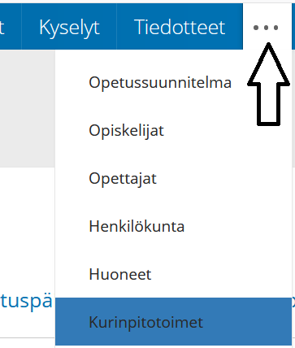**Oppilaalle määrätyn kurinpitotoimeen kirjaaminen Wilmaan.**

Kirjaaminen tehdään **Kurinpitotoimet**-sivulta.

1. 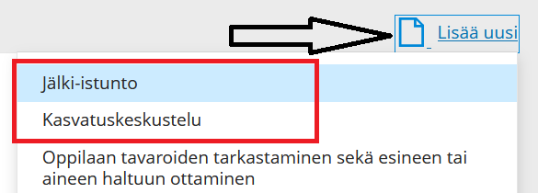**Klikkaa** *”Lisää uusi”* -linkkiä ja valitse  
    "Jälki-istunto" tai ”Kasvatuskeskustelu”
2. Lisää oppilaan perustiedot:
   1. Valitaan oppilas valikosta. **Lisää oppilaan luokka ”manuaalisesti”, esim. 7B**
   2. Oppilaan valinnan suhteen on syytä olla tarkkana. Kun lomake on tallennettu, ei oppilasta enää pääse vaihtamaan.
3. Täytä lomakkeen tiedot huolella (**mm.** **oppilaan kuuleminen**)
4. **Soita huoltajalle ja kirjaa kuuleminen** lomakkeeseen. **Kuittaa huoltajan kuuleminen rastilla (sovi asiasta puhelimessa).**
5. **Tallenna lomake**
6. Tarvittaessa voit tulostaa lomakkeen itse oppilaalle annettavaksi.
7. **Tiedota aina luokanohjaajaa/luokanopettajaa tapahtuneesta ja rangaistuksesta**.
8. Tieto rangaistuksesta näkyy huoltajalle ”tuki” -välilehdellä Wilmassa.

**Kurinpitotoimenpiteen suorittamisen kuittaaminen (Wilma)**

1. Valvova/vastaava opettaja menee Wilmassa **Kurinpitotoimet**-sivulle
2. 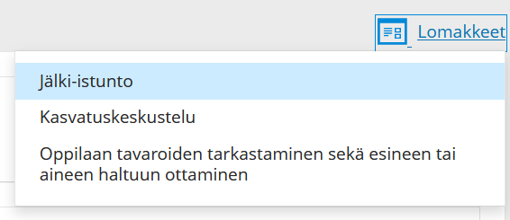Etsii/hakee asianosainen oppilaan ja klikkaa toimenpiteen riviä (lomake aukeaa)
3. Valvoja klikkaa ”lomakkeet” -linkkiä
4. Ja valitsee **oikean toimenpiteen!**
5. Täytä **suorittamisen kohdat**
6. **Tallenna**

**Rehtori kokoaa ja arkistoi kurinpitotoimenpiteistä paperisen koosteen lukuvuoden lopussa (korvaa mm. rangaistuskirjan).**